Apple MacBook Air 13 inch 2015-03

Specifications

[[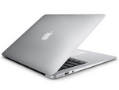](https://www.notebookcheck.net/uploads/tx_nbc2/air13teaser.jpg)](https://www.notebookcheck.net/uploads/tx_nbc2/air13teaser.jpg)

Apple MacBook Air 13 inch 2015-03 ([MacBook Air Series](https://www.notebookcheck.net/Apple-MacBook-Air-Series.20880.0.html))

Processor

[Intel Core i5-5250U](https://www.notebookcheck.net/Intel-Core-i5-5250U-Notebook-Processor.127832.0.html) 2 x 1.6 - 2.7 GHz, Broadwell

Graphics adapter

[Intel HD Graphics 6000](https://www.notebookcheck.net/Intel-HD-Graphics-6000.125588.0.html)

Display

13.30 inch 16:10, 1440 x 900 pixel, glossy: yes

Weight

1.4 kg ( = 49.38 oz / 3.09 pounds) ( = 0 oz / 0 pounds)

Price

1000 Euro

Links

[Apple homepage](http://www.apple.com/)  
[MacBook Air (Series)](http://www.apple.com/retail/macbookair/)

[[+] Add to comparison](https://www.notebookcheck.net/Apple-MacBook-Air-13-inch-2015-03.140230.0.html#nbc_nbcompare_div)

[» Compare devices 0](https://www.notebookcheck.net/index.php?id=127065)

Average Score: 82.25% - good  
Average of 20 scores (from 25 reviews)

price: 80%, performance: 77%, features: 82%, display: 80% mobility: 90%, workmanship: 100%, ergonomy: - %, emissions: - %

C’est un quoi un MacBook ? L'univers nomade d’Apple

MENU

C’est un quoi un MacBook ? L'univers nomade d’Apple

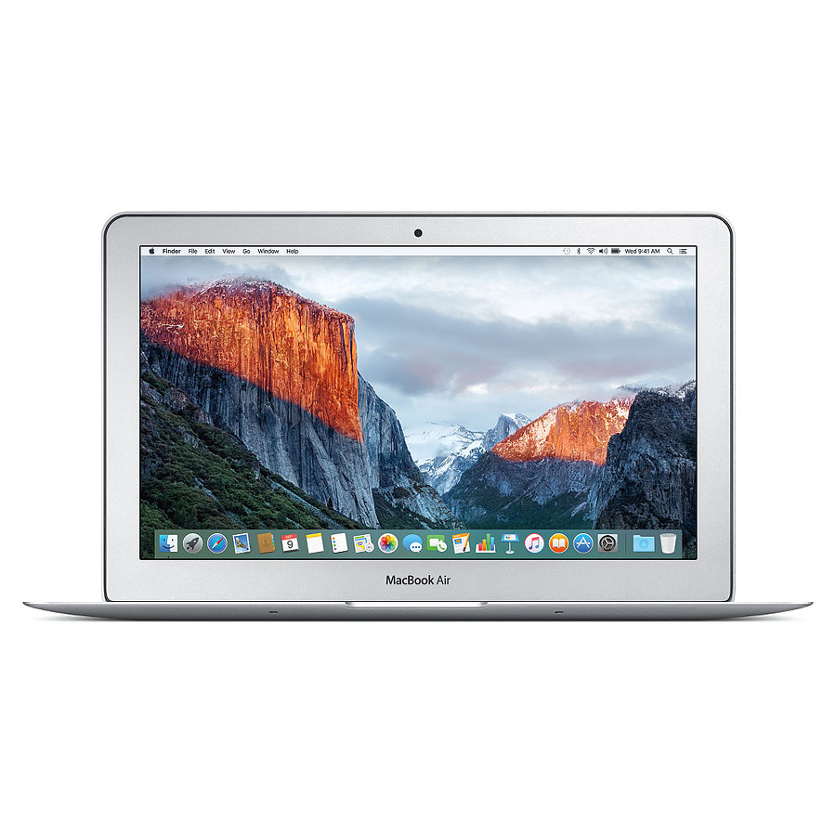Avec leur ergonomie unique et un design toujours élchés, les Macbook séduisent toujorus autant.

Les [MacBook et MacBook Pro](https://www.materiel.net/macbook/l410/), les ordinateurs portables Apple, forment un monde à part. Ils sont équipés de leur propre système d'exploitation (MacOS X), réputé plus stable et plus intuitif que Windows, et jouissent, entre autres qualités, d'une excellente finition.

Traditionnellement, les portables Apple possèdent une belle cote de popularité auprès des métiers de la communication, de l'éducation et de la création. En revanche, ils ne sont absolument pas conçus pour les joueurs, la majorité des jeux vidéo sortant exclusivement pour Windows. D'autre part, à configuration comparable, un ordinateur portable Apple est plus cher qu'un PC portable Windows.

|  |
| --- |
| Dell |
|  |
| Series | Dell I3567 |
| Display Size | 15.6 Inches |
| Operating System | Windows 10 |
| Processor Count | 2 |

About this item

Powered by 7th Gen Intel Core i5-7200U mobile Processor smart dual-core processing performance for HD-quality computing. 15. 6" Led backlit touchscreen with True-life HD. Lets you enjoy your favorite movies, shows and games in stunning 1366 x 768 resolution.

8GB of DDR4 memory is available to run games, programs and more. 256GB SSD for fast start-up while still has plenty of storage space for your documents and programs.

Integrated Intel HD Graphics 620 for outstanding gaming and streaming video. Hdmi? Port lets you view videos, photos and games right on your HDTV or larger screen

Integrated Bluetooth 4. 0 technology. Permits short-range wireless data transfers at up to 30' With other Bluetooth-enabled devices, including speakers, printers and phones. Windows 10 Home 64 Bit, Battery: 4-cell lithium-ion, 0. 9" Thin, 5. 07 lbs Weight, color: black

Laptop is no DVD Optical Drive.

Le **Chromebook** est le nom donné par [Google](https://fr.wikipedia.org/wiki/Google) aux ordinateurs portables fonctionnant sous le [système d'exploitation](https://fr.wikipedia.org/wiki/Syst%C3%A8me_d%27exploitation) [Chrome OS](https://fr.wikipedia.org/wiki/Chrome_OS). Ces appareils sont destinés principalement à exécuter différentes tâches avec pour interface le [navigateur web](https://fr.wikipedia.org/wiki/Navigateur_web) [Google Chrome](https://fr.wikipedia.org/wiki/Google_Chrome). La plupart des applications et de leurs données résident dans le «[cloud](https://fr.wikipedia.org/wiki/Cloud_computing)» plutôt que sur l'appareil lui-même. Pour cette raison, les Chromebooks sont généralement proposés avec un espace de [stockage](https://fr.wikipedia.org/wiki/Stockage_d%27information) local bien plus petit que les ordinateurs portables habituels. Leur [puissance de calcul](https://fr.wikipedia.org/wiki/FLOPS) est elle aussi généralement inférieure, ce qui n'empêche pas d'en faire des appareils suffisamment performants pour la majorité des tâches quotidiennes effectuées par la plupart des utilisateurs.

Les Chromebooks apportent plusieurs avantages sur les ordinateurs portables habituels : [interface graphique](https://fr.wikipedia.org/wiki/Interface_graphique) unifiée, facilité de gestion des logiciels via le [magasin d'applications](https://fr.wikipedia.org/wiki/Magasin_d%27applications), sauvegardes en ligne, [migration facilitée](https://fr.wikipedia.org/wiki/Migration_(informatique)), etc.). Ils stockent aussi davantage de [données personnelles](https://fr.wikipedia.org/wiki/Donn%C3%A9es_personnelles) de l'utilisateur chez une unique entreprise (Google), ce qui peut être vu comme un inconvénient. Cependant, ils indiquent offrir une sécurité des données personnelles avec un compte Google Workspace, conforme aux exigences du RGPD et de l'ANSSI. Les Chromebooks sont d'ailleurs suggérés dans le CARMO[1](https://fr.wikipedia.org/wiki/Chromebook#cite_note-1) (Cadre de référence pour l'Accès aux Ressources pédagogiques via un équipement MObile).